СОГЛАСОВАНО:
Директор школы: С.Н. Топкасова
Зам. директора школы: И.Л. Зырянова

7А класс | режим | учитель | Домашние задания со 22 апреля до 27 апреля 2024 года
 |  |  | Понедельник 22.04
разговор о важном |  | Колондаева Е.А. | https://razgovor.edsoo.ru/topic/97/  Просмотреть урок.
математика |  | Тимошенко Е.А. | Тема: Повторение. Действия с десятичными дробями.  - Выполните задания на платформе ЯКласс.  Если нет возможности, выполните номера из учебника: 1 и 5.  ВЫСЛАТЬ ФОТО НА ПРОВЕРКУ!!!
иностранный язык |  | Запорожец Е.В. | Просмотрите видео урок  https://youtu.be/zLazDEz1VJI?si=i56dfYBBC_XnRDxE  Выполните задание: 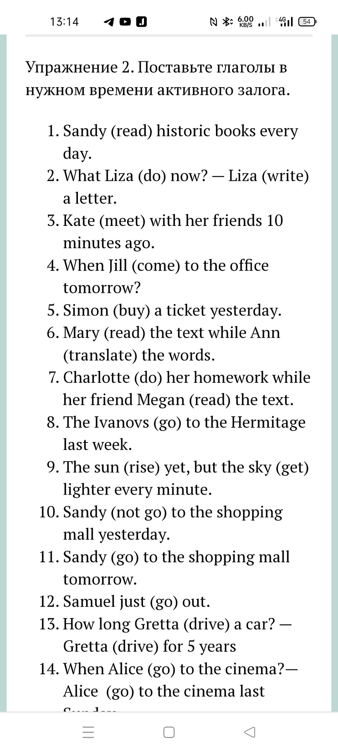
география |  | Земляных Е.С. | Тема:Южная, Юго - западная и центральная Азия. Онлайн урок на платформе сферум. В учебнике параграф 46,на стр 143 ответить писм. в тетради на вопросы.
русский язык |  | Пухова Т.А.
ИЗО |  | Байкалова О.Н.
обществознание |  | Зырянова И.Л. | ИЗУЧИ ТЕОРЕТИЧЕСКИЙ МАТЕРИАЛ:  Жизнь людей в обществе регламентируется социальными нормами.  Пример:  морально-этические и религиозные нормы, традиции, обычаи и т. д.  При невыполнении или ненадлежащем выполнении человеком этих норм общество, разумеется, может выразить ему своё неудовольствие, несогласие с несоответствующим общественным нормам поведением, но лишь в виде неодобрения или порицания, на уровне морально-нравственного социального контроля. Никаких санкций со стороны государства нарушение подобных норм не повлечёт.  Иное дело — нарушение норм, установленных не обществом, а государством. Эти нормы тоже относятся к социальным, но ответственность за их несоблюдение или ненадлежащее соблюдение устанавливается уже на уровне государства и влечёт за собой определённые правовые последствия, которые могут быть гораздо более серьёзными, чем простое осуждение со стороны общества. Как ты понимаешь, речь идёт о правовых нормах.  Правовые нормы не возникают одномоментно, как и любые социальные нормы. Они складываются в ходе исторического развития общества и государства при возникновении спорных, проблемных ситуаций в общении людей, требующих вмешательства внешней, третьей, силы.  Само слово «право» имеет несколько значений, каждое из которых находит своё отражение в рассматриваемых нами социальных нормах. Прежде всего, с помощью права (от глагола «править») осуществляется управление государством. Установленный порядок будет общеобязателен для всех, и в случае его нарушения со стороны государства, на основании права, возникнут претензии к нарушителю.  Если смотреть на право в историческом аспекте, то вспоминаются первые сборники законов, общеобязательные для всех людей, живущих на определённой территории: «Салическая правда» Хлодвига, созданная в V веке в государстве франков, или отечественная «Русская правда» XI века. В этом случае отчётливо виден иной смысл слова «право» — правда, или справедливость.  Также слово «право» можно рассматривать как возможность, свободную волю, способность. Именно такое понимание праву отводится в теории естественных прав. Представителями естественно-правовой теории являются Б. Спиноза, Дж. Локк, Т. Джефферсон, Ж.-Ж. Руссо и другие. Эта теория оформляется довольно поздно, в XVII–XVIII веках, во время буржуазных революций в Европе.  Обрати внимание!  К естественным правам будут относиться права на свободу мысли и слова, равенство, частную собственность, вероисповедание.  Естественное право — неотъемлемая возможность человека, присущая ему от рождения, данная самой природой и разумом человека, а не государством, а значит, она не может быть им ограничена.  Следовательно, эти права являются высшими по сравнению с установленными государством,  Позитивное (от лат. positivus — «положительный») право — это официальное право, изданное в установленном порядке уполномоченными на то государственными органами.  Позитивное право фиксируется обязательно в письменной форме, в нормативно-правовых актах (законах, указах, постановлениях, распоряжениях) или иных источниках права.  Обрати внимание!  Право как разновидность социальных норм существует только в государстве.  субъективное право  Обрати внимание!  Таким образом, в праве можно выделить три элемента:  - естественное право;  - позитивное право;  - субъективное право.  Право — это система правил поведения людей в обществе, общеобязательных норм, устанавливаемых государством и обеспеченных силой государственного принуждения.  Как и любая система, право имеет в своей основе идеи, определяющие его сущность, то есть, попросту говоря, те принципы, по которым право будет работать на благо общества.  Принципы права — это законодательно закреплённые основные положения и идеи, выражающие сущность и социальную обусловленность права.  Можно выделить общие, отраслевые и межотраслевые принципы права.  Общие принципы права являются исходными, базовыми и руководящими для всей системы права.  К общим принципам права относят:  - принцип демократизма. Народ как источник политической власти имеет возможность участвовать в обсуждении и принятии новых законов как непосредственно, так и опосредованно — через своих представителей. Также народу даётся возможность влиять на уже действующие законы через своих представителей (депутатов) и уполномоченные органы, имеющие право вносить изменения в действующее законодательство.  - Принцип равноправия. В соответствии с Конституцией РФ все граждане России равны в своих общегражданских правах и обязанностях, а также в ответственности перед законом, независимо от национальной, половой, религиозной и иной принадлежности, должностного или иного положения.  - Принцип гуманизма. Отношения между государством, обществом и отдельным человеком как представителем общества строятся на признании приоритета прав и свобод человека, признания и уважения его как личности. Государство в соответствии с Конституцией обеспечивает условия не только для развития личности человека, но и для охраны и защиты его чести, достоинства, жизни и имущества.  - Принцип законности. Все субъекты общественных отношений, от государства до гражданина, обязаны соблюдать законы и иные нормативно-правовые акты. Все нормативно-правовые акты не должны противоречить друг другу и Конституции, обеспечивая её верховенство как основного закона.  - Принцип справедливости. Исходно при регулировании общественных отношений используются средства убеждения в необходимости правомерного поведения (воспитательная функция права). В случае же совершения противоправного поведения мера наказания определяется в зависимости от степени тяжести деяния для общества. Проще говоря, чем серьёзней правонарушение, тем серьёзней ответственность за него.  - Принцип единства прав и обязанностей. Государство, предоставляя гражданам определённые права, со своей стороны принимает на себя ряд обязательств. Точно так же граждане, получая права, принимают на себя ряд обязательств как перед государством, так и друг перед другом.  Обрати внимание!  Тяжесть наказания соразмерна тяжести совершённого правонарушения.  «Нет прав без обязанностей».  Отраслевые принципы распространяются на какую-либо отдельную отрасль права.  Межотраслевые принципы распространяются на несколько смежных, или родственных, отраслей права. Такие принципы характерны, например, для процессуального права: уголовно-процессуального, гражданско-процессуального, арбитражно-процессуального.  Пример:  - принцип равенства сторон в гражданском праве или презумпция невиновности в уголовном праве.  2. Общим межотраслевым принципом будет равенство сторон в процессе или гласность судебного разбирательства, кроме особо оговорённых случаев.  Отличие норм права от других социальных норм  Нормы права отличаются от иных социальных норм как по содержанию, так и по форме:  - нормы права всегда чётко определены и общеобязательны. Нормы морали, например, предполагают толкование и возможность поступать по собственному разумению без правовых последствий.  - Нормы права всегда закрепляются в письменной форме. Иные социальные нормы могут существовать и на уровне незакреплённых правил поведения, которым следуют по традиции, например.  - Нормы права устанавливаются или санкционируются государством. Нормы морали складываются в сознании людей, по сути, стихийно, в ходе развития общества.  - Государство может управлять правовыми нормами волевым изъявлением. Управление нормами морали или этикета осуществляется самим обществом.  - Нарушение норм права влечёт за собой юридическую ответственность. Нарушение иных социальных норм предполагает лишь общественное порицание.  Основные признаки правовой нормы  Для правовой нормы характерен ряд признаков.  Правовые нормы:  • исходят от государства или подтверждаются им;  • реализуются, контролируются, охраняются, обеспечиваются государством;  • носят общеобязательный, неперсонифицированный характер: не имеют конкретного адресата;  • распространяются на неопределённый круг лиц, предусмотренный в норме права или нормативно-правовом акте;  • обладают формальной определённостью, то есть письменно зафиксированы в источниках права.  Обрати внимание!  Существует правило: «Незнание закона не освобождает от ответственности»;  процедурность  • обладают открытостью и общедоступностью, то есть каждый субъект может ознакомиться с правовыми нормами.  Обрати внимание!  Все нормативно-правовые акты — законы и подзаконные акты — обязательны к опубликованию в официальных источниках СМИ.
Вторник 23.04
литература |  | Пухова Т.А.
физика |  | Топкасова С.Н.
математика |  | Тимошенко Е.А.
биология |  | Земляных Е.С. | Онлайн урок на платформе сферум. Если нет возможности выйти на урок:  Тема:Шляпочные грибы.  Практическая работа №5 «Изучение строения плодовых тел шляпочных грибов (или изучение шляпочных грибов на муляжах)»  Классная работа  1) Прочитать параграф 24 стр 98-103  Составьте конспект по плану:  1) Шляпочные грибы, их строение плодовых тел шляпочных грибов  2) питание  3)рост  4)размножение  5) Съедобные и ядовитые грибы. Меры профилактики заболеваний, связанных с грибами.  6) Значение шляпочных грибов в природных сообществах и жизни человека.  Домашнее задание  Посмотрите видео.  https://youtu.be/iIHroDoMy3o  Выполните практическую работу.  Bio_7_klass_Lr_6.docx  14 КБ
физическая культура |  | Подвигин П.А.
Исследовательская работа на уроках биологии |  | Земляных Е.С.
русский язык |  | Пухова Т.А.
Среда 24.04
история |  | Викулина А.Н. | Просмотреть видео https://www.youtube.com/watch?v=eGFq_dtnjf4  выполнить задание на "Я-класс" или &24 изучить №1-2
иностранный язык |  | Запорожец Е.В. | Просмотрите видео урок  https://youtu.be/yaOuWFXOyQI?si=45VNcRaA4F-i5JPJ  Выполните задание  
русский язык |  | Пухова Т.А.
математика |  | Тимошенко Е.А. | Повторение. Действия с десятичными.  - Повторите правила сложения, вычитания, умножения и деления десятичных дробей.  Если есть возможность, перейдите по ссылке, ознакомьтесь с правилами и разберите приведенные примеры  https://youtu.be/5OTIsphtzwI?si=RnOZ2CCck5CQpf-g  - Письменно выполните номер 224.  Не нужно высылать на проверку!
немецкий язык |  | Запорожец Е.В.
Вероятность и статистика
Четверг 25.04.24.
технология |  | Байкалова О.Н.
физика |  | Топкасова С.Н.
музыка |  | Викулина А.Н. | Просмотреть видео https://www.youtube.com/watch?v=Q80MxnA1m_0  Составить доклад "Популярные хиты"
литература |  | Пухова Т.А.
иностранный язык |  | Запорожец Е.В. | Ребята , здесь упражнения на грамматику по всему курсу. Будет внимательны  Выполните следующее задание  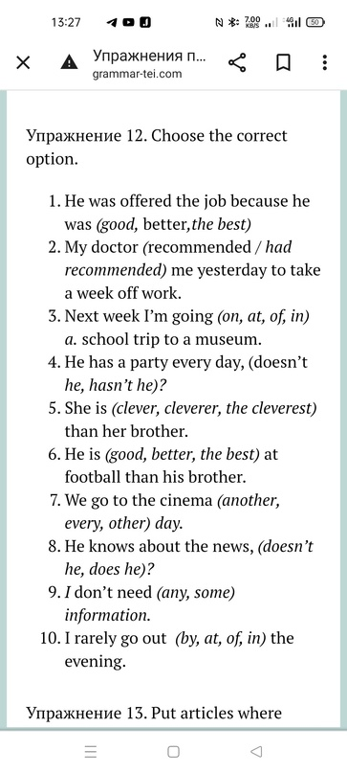
Математика (геометрия) |  | Тимошенко Е.А.
функциональная грамотность (матем.)
 | Пятница 26.04.24
история |  | Викулина А.Н. | Тема урока: "Освоение новых территорий. Народы России в XVII в." Составить доклад "Народы России в XVII в."
география |  | Земляных Е.С. | Онлайн урок на платформе сферум. В учебнике парараф 47, писм. на стр 145 "мои географические исследования".
физическая культура |  | Подвигин П.А.
информатика
математика |  | Тимошенко Е.А. | Тема: Повторение. Решение уравнений.  - Повторите правило решения линейных уравнений.  Если есть возможность перейдите по ссылке, где показаны образцы решения, разобраны примеры решения уравнений  https://youtu.be/zBPtIA1FdG8?si=mmyjaOhAALyCEbRa  - Письменно выполните номер 243 с полным объяснением решения, как решаем в школе!!!  ВЫСЛАТЬ ФОТО НА ПРОВЕРКУ!!!
русский язык |  | Пухова Т.Н.

Суббота 27.04.24
разговор о важном |  | Колондаева Е.А. | https://razgovor.edsoo.ru/?year=2023  Просмотреть урок.
математика |  | Тимошенко Е.А. | Тема: Повторение. Решение уравнений.  - Выполните задания, выданные на платформе uchi.ru  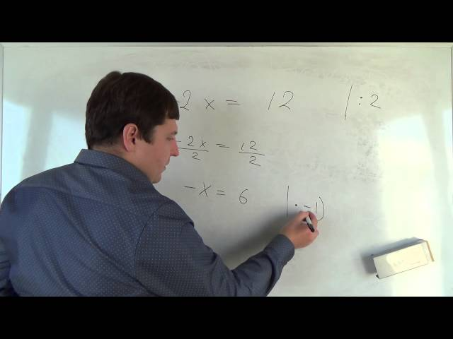  youtu.be  Алгебра 7 класс. 11 сентября. Решение линейных уравнений #1
иностранный язык |  | Запорожец Е.В.
география |  | Земляных Е.С. | Тема Страны Европы. Норвегия. Сделать характеристику Норвегии по плану, который записан у нас в тетради.
русский язык |  | Пухова Т.А.
ИЗО |  | Байкалова О.Н.
обществознание |  | Зырянова И.Л.

